Инструкция по настройке автоматизированных рабочих мест пользователей, осуществляющих вход в программный комплекс «Бюджет-СМАРТ Про» через Smart-клиент (толстый клиент)

Инструкция предназначена для пользователей, работающих через клиентскую часть (смарт-клиент) программного комплекса «Бюджет-СМАРТ Про».
Для установки клиентской части программного комплекса «Бюджет-СМАРТ Про» необходимо скачать файл инсталляции с сайта Министерства финансов Забайкальского края
http://минфин.забайкальскийкрай.рф/infosystem/smart.html (рис. 1),
установить на рабочее место пользователя и указать в окне регистрации соответствующие настройки подключения, соединения и обновления.

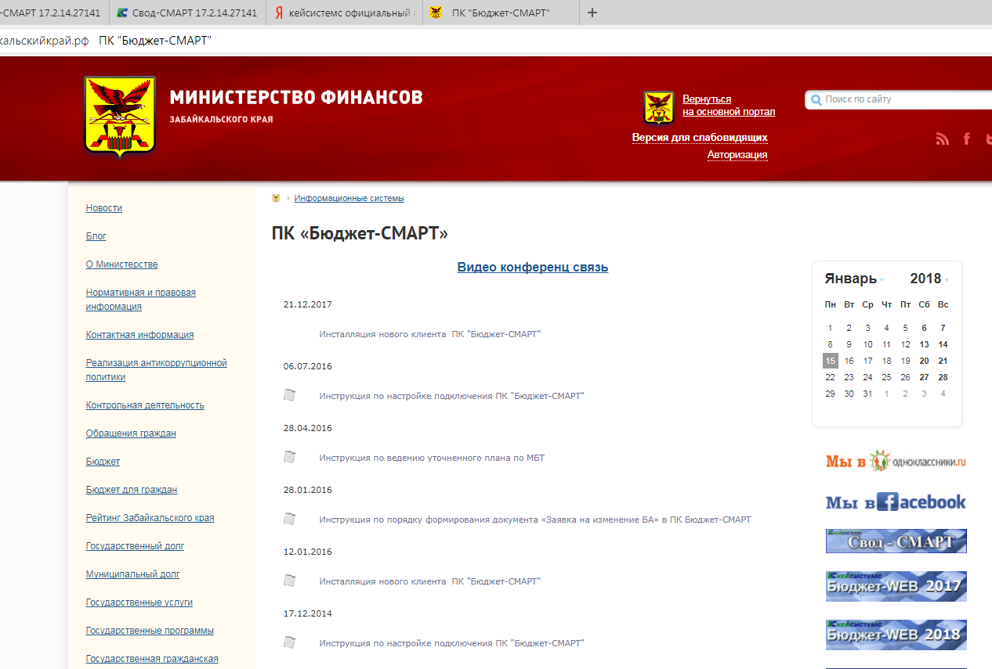
Ссылка на установочный дистрибутив
Рисунок 1. Ссылка на установочный дистрибутив

Установка клиентской части системы «Бюджет-СМАРТ»

Для установки клиентской части программного комплекса «Бюджет-СМАРТ Про» нужно выполнить следующие действия:
- Запустить загруженный файл и выбрать путь, в который будут распакованы файлы установки.
- Открыть каталог, выбранный на предыдущем шаге и запустить в нем файл Setup.exe
- Отметить галочками: Бюджет-СМАРТ [номер версии] и нажать «Установить». (Рис. 2).
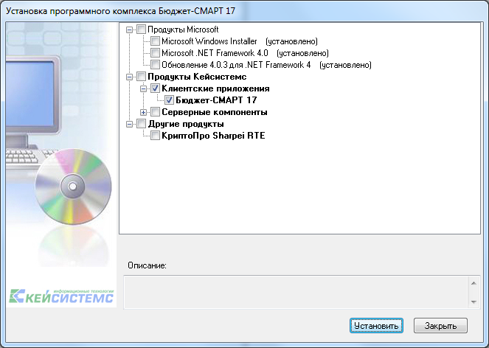
Рисунок 2.

- В окне установки «Бюджет-СМАРТ [номер версии]» необходимо нажать «Далее» (рис. 3).
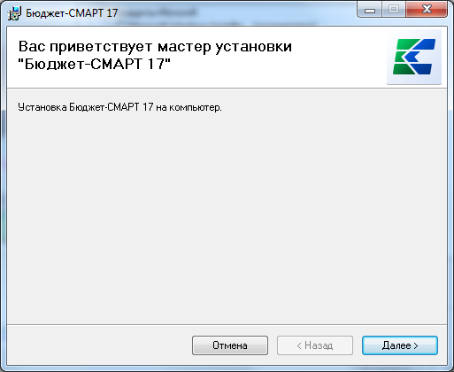
Рисунок 3.

- Выбрать путь, куда будет установлена система «Бюджет-СМАРТ» (каталог по умолчанию C:\ProgramFiles[ProgramFiles (x86)]\Keysystems\SmartBudget[номер версии]), отметить параметр установки «Для всех», нажать «Далее» (Рис. 4).
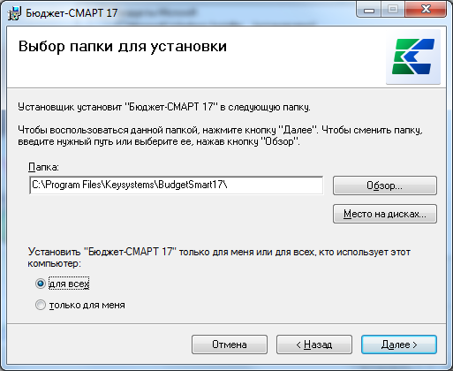
Рисунок 4.

- Подтвердить установку нажатием кнопки 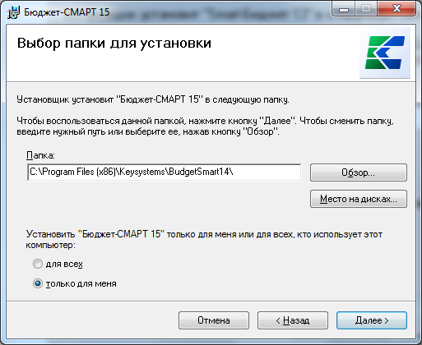 .

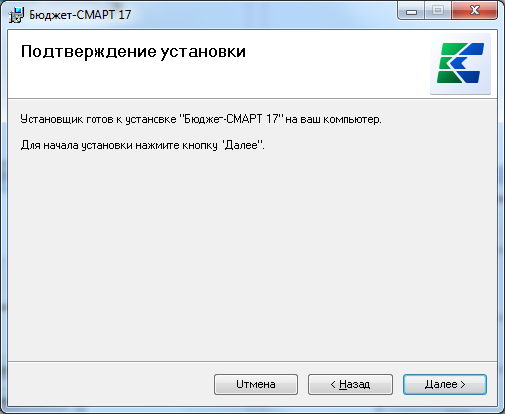

- По завершению установки нажать «Закрыть».
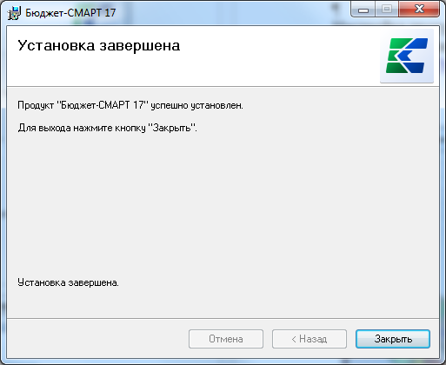

- На последнем этапе установки отобразиться успешная установка компонентов, для завершения установки необходимо нажать «Закрыть».

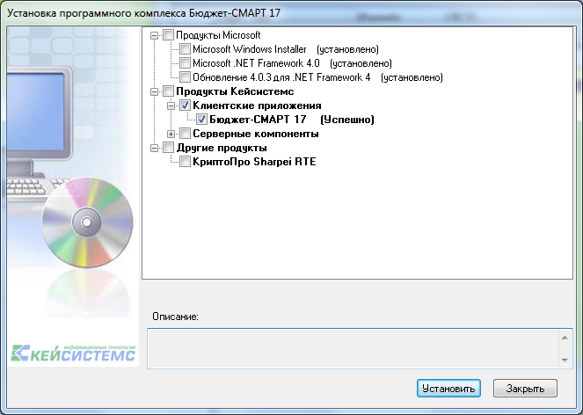

Запуск программного комплекса «Бюджет-СМАРТ Про»

Для запуска программного комплекса «Бюджет-СМАРТ Про» необходимо дважды щелкнуть на рабочее столе по ярлыку «Бюджет-СМАРТ [номер версии]».
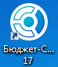
Также, есть возможность запуска «Бюджет-СМАРТ Про» из меню «Пуск»: в операционных системах Windows Seven, Vista необходимо перейти Пуск-> Все программы->Кейсистемс-> Бюджет-СМАРТ [номер версии].
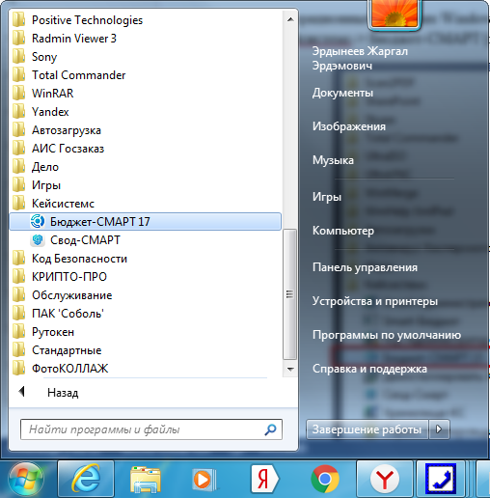

Первоначальная настройка
программного комплекса «Бюджет-СМАРТ Про»
- Запустить программу «Бюджет-СМАРТ Про».

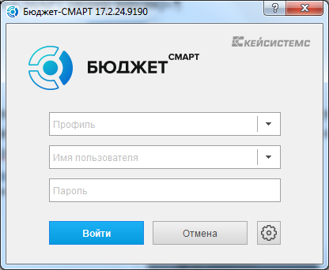

2. Нажать кнопку «Параметры», раскроется панель настроек «Бюджет-СМАРТ». В поля Пользователь и Пароль ввести логин и пароль. В поле Сервер указать bd_bud, в поле База данных указать bud_2018 (база данных текущего финансового года).

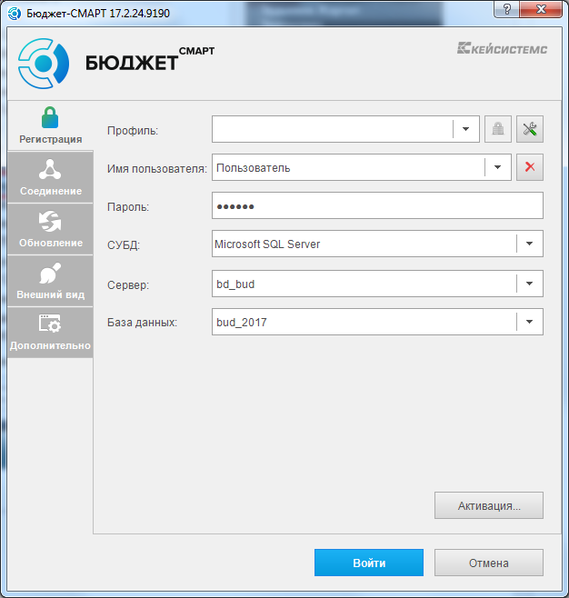
- Перейти на вкладку «Соединение», «Использовать сервер приложений» выбрать «Да», по умолчанию в поле Сервер ввести адрес https://budsmart.fin.e-zab.ru:443/service.asmx. В поле «Таймаут сервера» ввести значение 600. В поле Кэширование выбрать «Отключено».

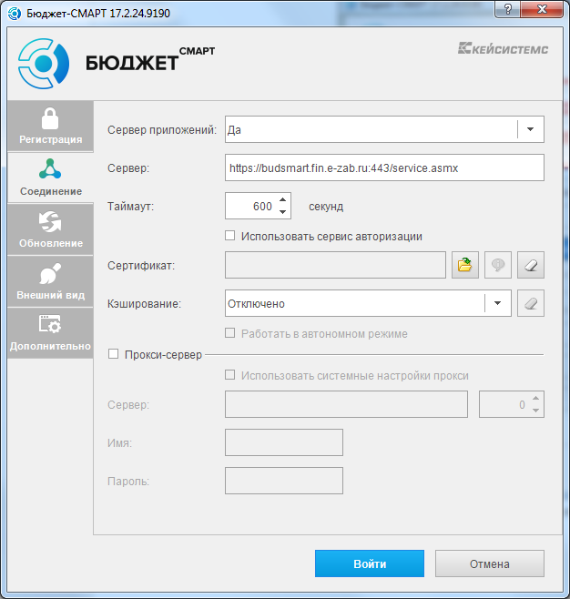

- Перейти на вкладку «Обновление» источник обновления выбрать «Веб-сервис», отметить галочкой «Автоматически проверять наличие обновлений на сервере», в поле Сервер ввести следующий адрес https://updates.fin.e-zab.ru/updateservice.svc. В поле «Таймаут сервера» ввести значение 60.

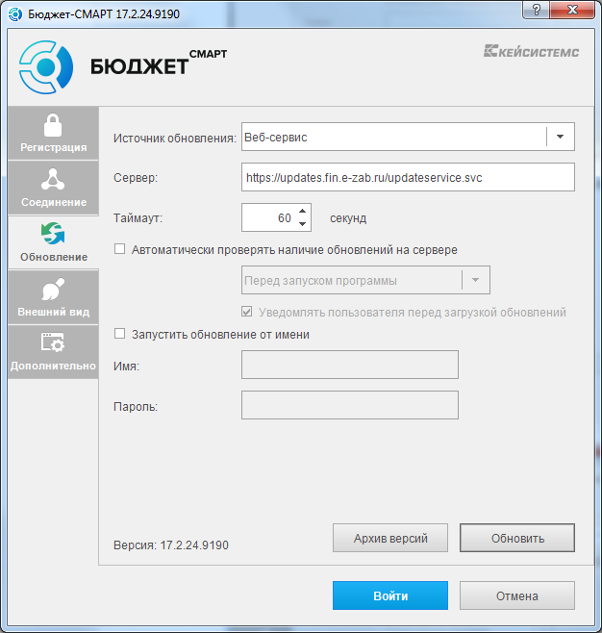

5. Затем нажать кнопку «Войти».

6. В случае если на клиентской стороне установлена версия «Бюджет-СМАРТ Про» ниже, чем на сервере, отобразиться окно с предложением обновления клиентской части, необходимо нажать кнопку «Да». Затем, в окне установки обновления нажать «Обновить».

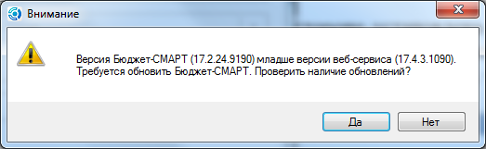

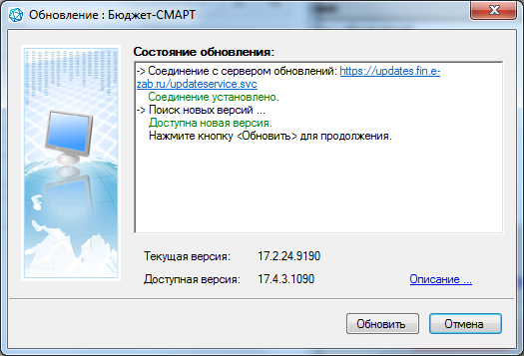

После обновления, «Бюджет-СМАРТ Про» перезапуститься, необходимо повторно ввести пароль и нажать кнопку «ОK».

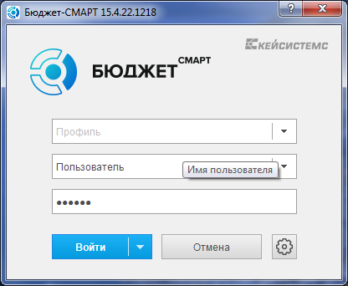
В окне выбора комплекса выбрать нужные комплексы, отметить «Запомнить выбор и не выводить это окно при следующем запуске» и нажать «ОК».

